聽見你的研發聲音～讓輔具變得更好用！
「大專院校身心障礙學生輔具研發論壇」報名簡章（北區）

輔具，是提昇身心障礙者日常及校園生活品質及學習效率的重要產品項目。近年來，隨著教育部陸續開創各種身障礙學生大專院校升學管道，我國身心障礙學生進入大專校院的比例呈倍數增加，且涵蓋各種障礙類別。雖然大專院校身心障礙學生人數日漸增加，但過往輔具研發意見蒐集之研究，多半以專職於身心障礙團體之專業人員或身心障礙者為代表，忽略處於校園的大專院校身心障礙學生意見。
對於輔具研發者來說，如何立基使用者生活經驗，進而設計更符合其需求的產品，是輔具研發成功與否的重要關鍵。為廣泛蒐集大專院校身心障礙學生意見，以強化輔具產品「需求端」及「研發端」的連結，「衛生福利部社會及家庭署多功能輔具資源整合推廣中心」將於5月17日下午兩點至五點，於國立臺灣師範大學博愛樓三樓317教室，針對大專院校身心障礙學生辦理「大專院校身心障礙學生輔具研發論壇」，蒐集身心障礙學生對於「輔具產品研發」之意見。在論壇中，您可以恣意暢談您在校園及課堂的學習生活中，使用這些輔具的經驗？跟大家分享，對於這些輔具，您有任何設計研發改良的建議嗎？理由及原因為何？
您想讓輔具研發及製造者，聽見您使用輔具的心聲與建議嗎？那就趕快填寫資料，報名「大專院校身心障礙學生輔具研發論壇」吧！
◎主辦單位：衛生福利部社會及家庭署多功能輔具資源整合推廣中心
◎合辦單位：國立臺灣師範大學特殊教育中心、
國立陽明大學ICF暨輔助科技研究中心
◎舉辦日期：2016年5月17日（星期二）
◎舉辦時間：14: 00~17:00
◎報名對象：就讀國內外大專院校之身心障礙學生
◎舉辦地點：國立臺灣師範大學博愛樓三樓317教室
◎論壇議程：
時間 | 主題 | 主持人
13:40~14:00 | 報到 | --
14:00~14:05 | 貴賓致詞 | 國立臺灣師範大學特殊教育中心 潘裕豐主任
14:05~16:45 | - 論壇辦理緣由說明  - 輔具研發及服務使用經驗分享  - 請問您在校園及課堂的學習生活中，常使用哪些輔具？使用的經驗為何？  - 對於您現正使用的輔具，您有任何設計研發改良的建議嗎？理由及原因為何？  - 請問您希望未來有哪些輔具產品上市呢？ | 衛福部社家署多功能  輔具資源整合推廣中心  李淑貞主任
16:45~17:00 | 論壇總結&賦歸 | 衛福部社家署多功能  輔具資源整合推廣中心  李淑貞主任
---------------------------------------報名回條----------------------------------------
◎請有興趣參與的身心障礙學生填妥以下資訊，向活動聯絡人報名：
●聯絡人：翁亞寧組長
●聯絡電話：(02)2874-3415＃211
●E-mail: elainew78910@gmail.com
●傳真：(02)2874-3386

「大專院校身心障礙學生輔具研發論壇」報名資訊（北區）
姓名
性別 | □男 □女
聯絡資訊 | E-mail: ____________________
聯絡資訊 | 電話：
就讀學校、系所、年級 | ________大學_______________學系______年級
是否持有身心障礙手冊或身心障礙證明 | □否  □是，障礙類別為______，障礙程度為______
是否使用輔具 | □否  □是，使用輔具為__________________________
協助需求 | □手語翻譯  □聽打服務  □其他__________________________

國立臺灣師範大學交通資訊
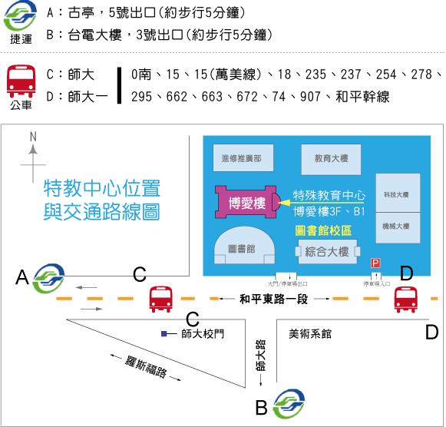

特教中心 3F辦公室位置平面圖
